Визитная карточка школы, участвующей в программе Земский учитель.
Муниципальное бюджетное общеобразовательное учреждение «Нижне- Талдинская средняя общеобразовательная школа» с. Нижняя Талда. Сельская малокомплектная школа удалена от районного центра на 25 км и находится в центре села в живописной горной местности.
На территории села проживает более 600 человек, детей до 18 лет более 132 человек. Рядом со школой находятся Дом культуры, администрация сельского поселения, ФАП, сельская библиотека. Школа имеет автотранспорт (ГАЗЕЛЬ).
В 2020/2021 учебном году в школе обучается 92 учащихся, 11 классов-
комплектов.
Режим работы с 8.00 до 20.00 обучение осуществляется в 1 смену.
Максимальная наполняемость классов – 12 человек.
Для организации учебно-воспитательного процесса, создания благоприятной
образовательной среды в школе имеются 12 учебных кабинетов, компьютерный класс, спортивная площадка, спортивный зал, библиотека, столовая на 48 посадочных мест.
Образовательный процесс оснащен необходимыми техническими средствами обучения: интерактивные доски, компьютеры и ноутбуки, музыкальный центр.
В школе созданы условия для обеспечения безопасности участников
образовательного процесса: в наличии «тревожная кнопка», «пожарная
сигнализация», видеонаблюдение. В школе работает 23 педагогических работника, из них 2 – выпускники школы, 1-Заслуженный учитель Республики Алтай.
С 2014 года школа работает в направлении «Сохранение и укрепление физического и психического здоровья детей в процессе обучения». Система работы школы бережно сохраняет культурные народные традиции, проводится воспитательная работа по пропаганде и сохранению национальной культуры, истории села.
С 2020 года на базе школы функционирует краеведческий музей истории школы и села.
В школе - 12 кружков по 5 направлениям.
Ученики школы являются ежегодными призёрами различных творческих конкурсов, НОУ, постоянно занимают призовые места по спортивным видам: хоккей с мячом, стрельба из лука, баскетбол, самбо.
Школа активно взаимодействует с ЦДТ, ДЮСШ им. Н.Кулачева., центром сельской молодежи «Себи», принимает активное участие в культурной, спортивной, общественной жизни села, района.

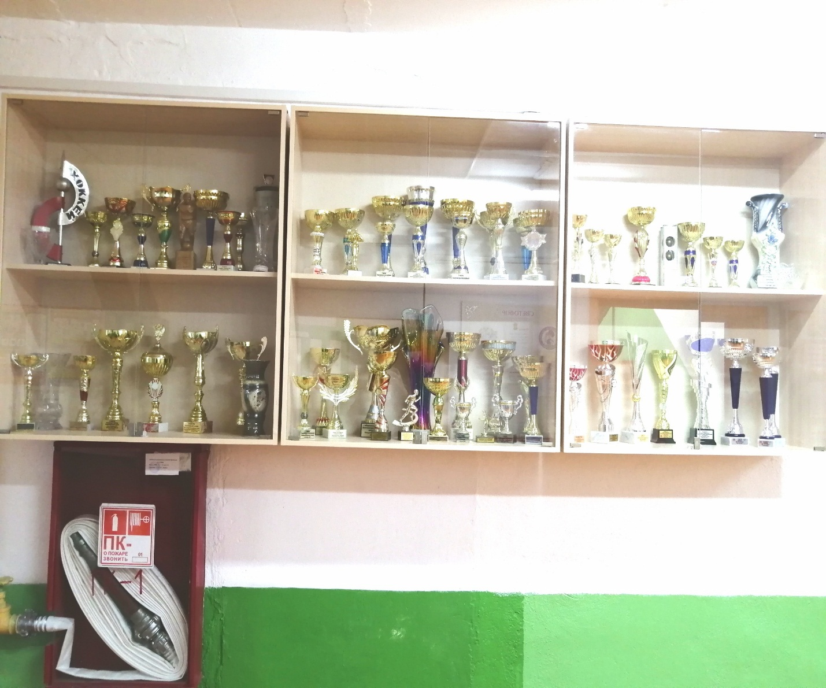

Спортивные достижения школы
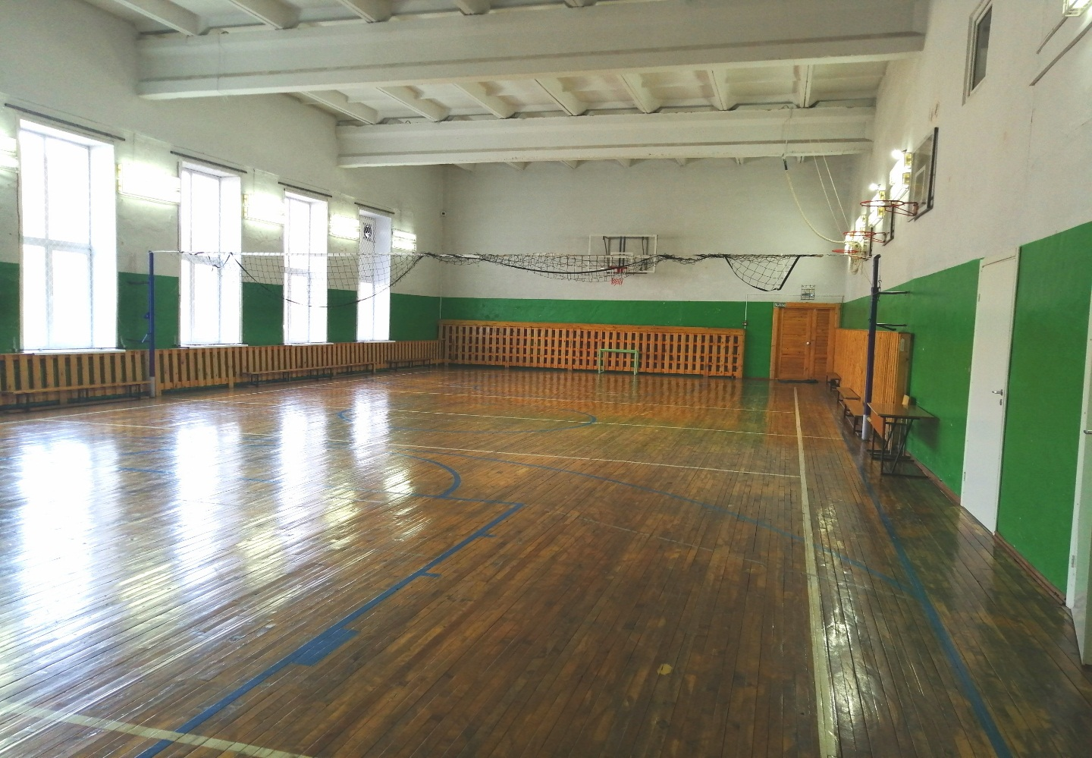
Спортивный зал

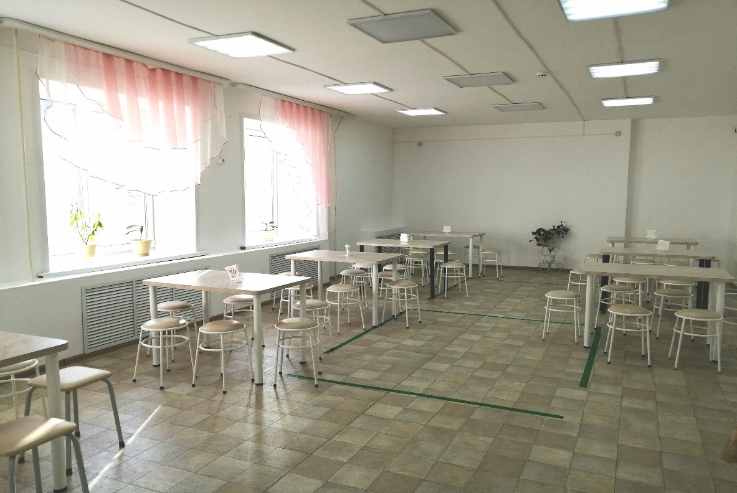
Зал для питания
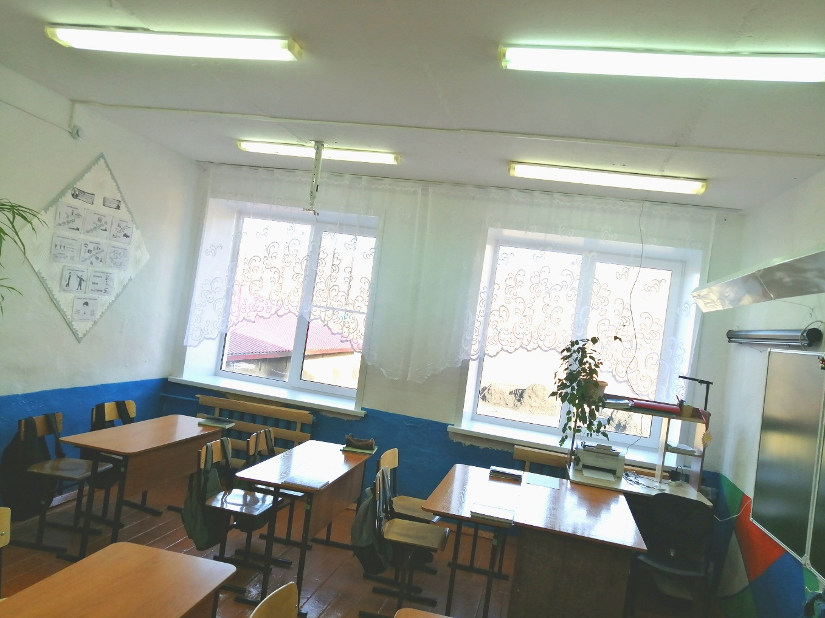

Кабинет математики
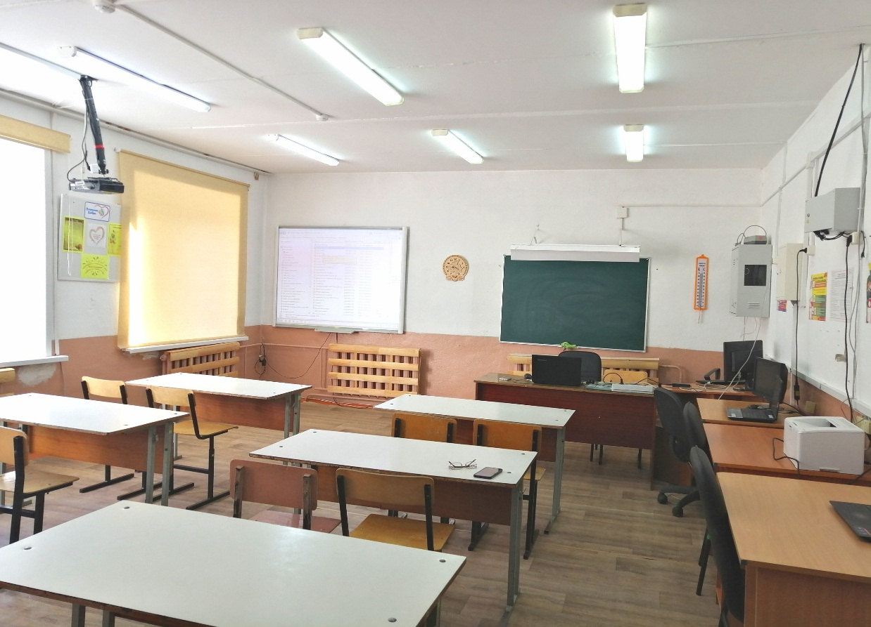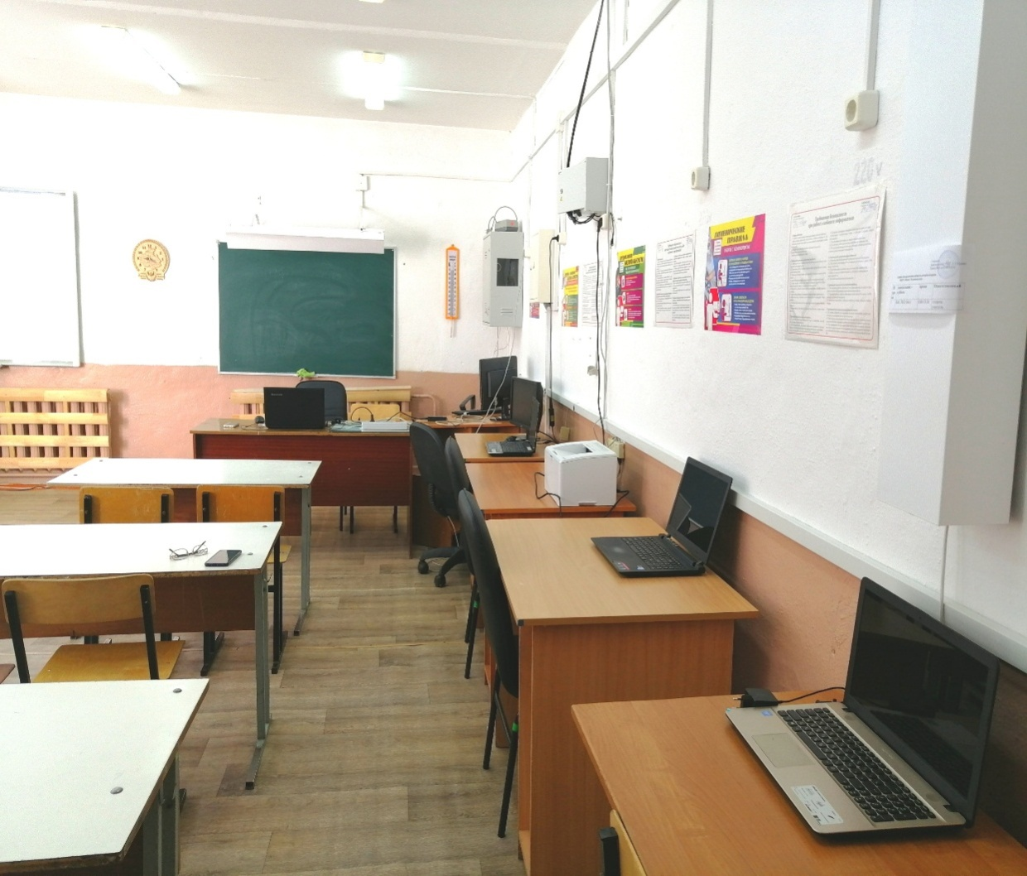

Кабине физики и информатики
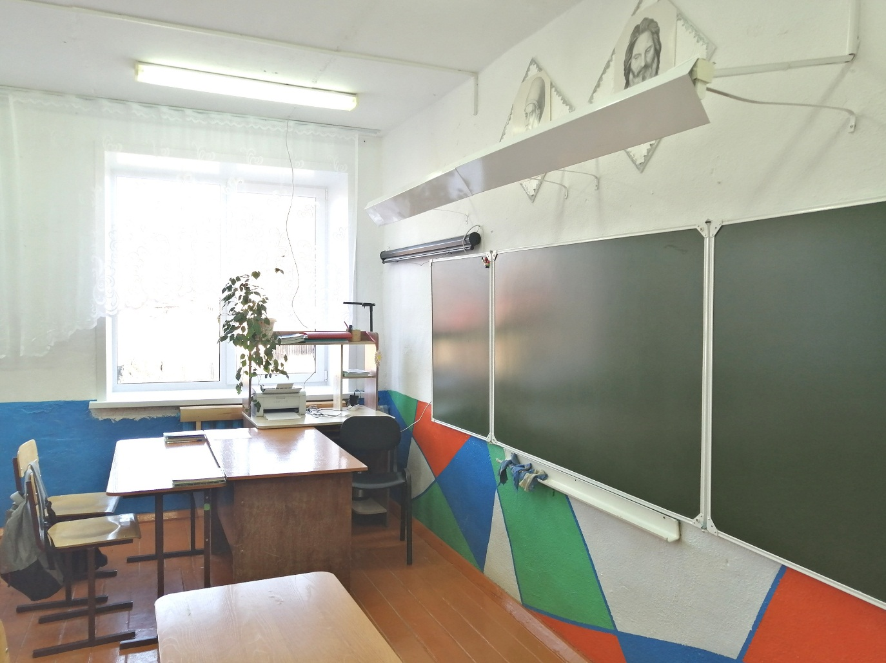
Кабинет математики

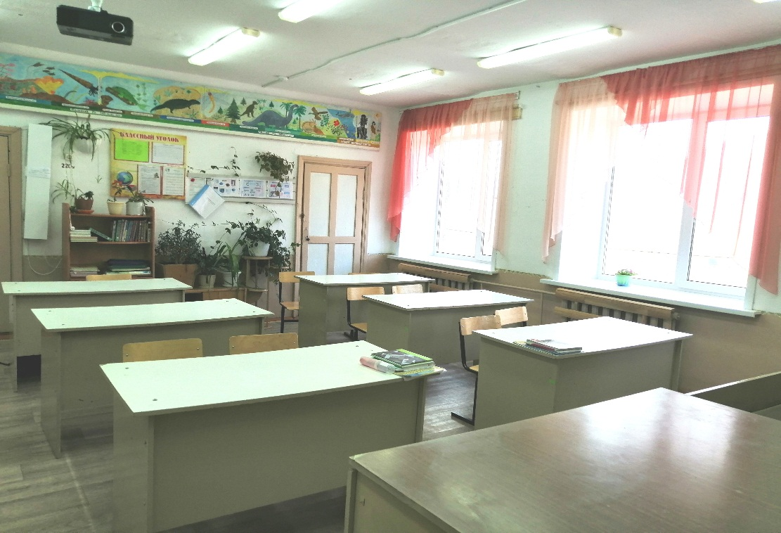

Кабинет химии
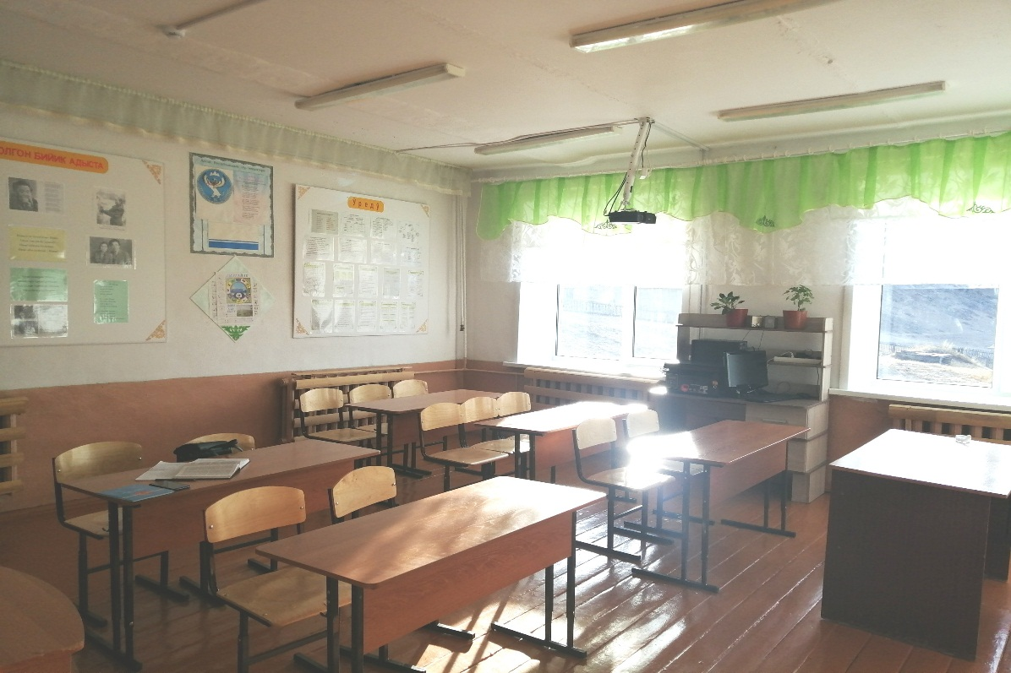

Кабинет алтайского языка и литературы

